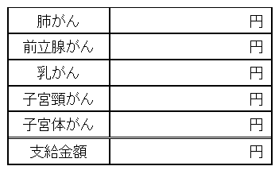
がん検診補助額請求書
【健保使用欄】
【注意事項】
本請求書は被保険者（社員）が記入し、以下①②添付の上、健保へ提出する
① 健診結果のコピー(裏紙NG)
② 受診者名・料金明細が記載されている領収書の原本
ーーー 住友理工健康保険組合 御中 下記のとおり請求しますーーー
請求日 | 令和 年 月 日 |  |  |  |  |  |  |  | 保険証の  記号番号_{※１} |  |  |  |  |  | 記号 |  |  | 番号
被保険者氏名  （請求者） |  |  |  |  |  |  |  |  | 生年月日 |  |  |  |  |  | 昭和  平成 |  | 年 月 日
住 所 | 〒 －
事業所名 |  |  |  |  |  |  |  |  |  | 所属部署名 |  |  |  | （連絡先 ）
※二重枠内 受診者が被扶養者の場合は記入
※受診者名 |  |  |  |  |  |  |  |  |  | 生年月日 |  | 昭和  平成 |  | 年 月 日 |  |  |  |  | 続柄
受 診 日 | 令和 年 月 日 |  |  |  |  |  |  |  |  | 健診機関
健診料金  （消費税込）  *補助額を超える分は自己負担です | （補助額上限：8,000円）  肺がん 円 |  |  |  |  |  |  |  |  |  |  |  | （補助額上限：2,000円）  前立腺がん 円
健診料金  （消費税込）  *補助額を超える分は自己負担です | （補助額上限：5,000円）  乳がん 円 |  |  |  |  |  |  |  |  |  |  |  | （補助額上限：3,000円）  子宮頸がん 円
健診料金  （消費税込）  *補助額を超える分は自己負担です | （補助額上限：3,000円）  子宮体がん 円 |  |  |  |  |  |  |  |  |  |  |  | （小牧市民病院など両方含まれる検診の場合はこちらに金額記入）  子宮体がん・頸がんセット 円
【不備がある場合、振込できないため必ずご記入ください】※銀行名・支店名記入し、対象金融機関に〇をつける
振込先金融機関 |  | 銀行 ・ 信用金庫 ・ 農協 ・ 労働金庫 ・ その他（ ） |  |  |  |  |  |  |  |  |  |  |  |  |  | 本 店 ・ 支 店
預金種別 |  | 普通 ・ その他（ ） |  |  |  |  |  |  |  |  | 口座名義  （請求者） |  |  |  |  | ^{フリガナ}
口座番号
●補助額の受領を請求者以外の者に委任する場合は、下記の委任状欄をご記入ください。
委 任 状 上記補助金の受領を に委任します。
令和 年 月 日 請求者氏名
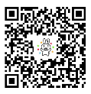
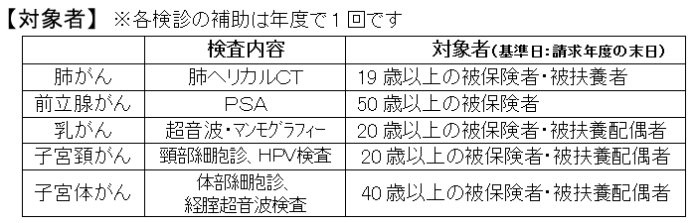
※市町村検診 ・ 保険診療扱いの検診は対象外
◆提出期限は翌年度4月15日（休日の場合は前稼働日）（3月受診でも4/15が期限です）

保険証情報の
確認方法はこちら

